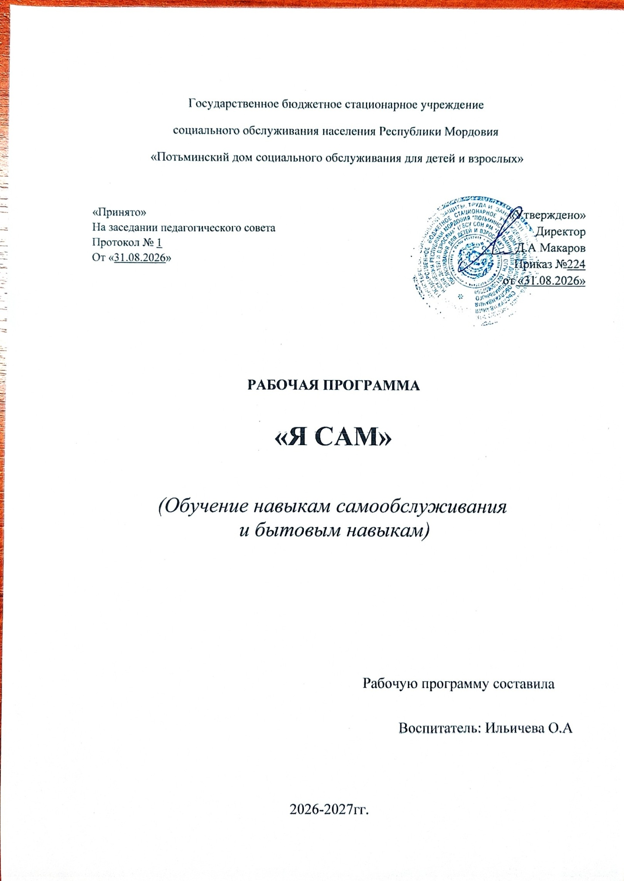

Пояснительная записка.
Овладение навыками самообслуживания (умение одеваться и раздеваться, ухаживать за собой, пользоваться туалетом, самостоятельно принимать пищу, купаться, умываться и т. п.) напрямую влияет на самооценку ребенка, является важным шагом на пути к его независимости.
Обучение навыкам самообслуживания позволяет эффективно решать задачи расширения представлений и знаний детей об окружающих вещах, сенсорного воспитания, развития речи, тонкой моторики и зрительно-моторной координации, а также умения выполнять действия по подражанию и словесной инструкции, ориентироваться на образец, соблюдать определенную последовательность действий.
При обычном варианте развития ребенок может осуществить отдельные действия, направленные на себя: надеть и снять шапку, снять носки, варежки, может сам есть ложкой и пить из чашки. Эти умения ребенок приобретает сам, подражая действиям взрослых, ухаживающих за ним. И последующие навыки формируются при непосредственном участии взрослых, которые дают образец действия, одобряют правильный результат и указывают на ошибки, одновременно обучая ребенка контролировать и оценивать свои действия, сверять их с образцом.
У детей с особенностями развития формирование навыков самообслуживания не происходит самопроизвольно. Обучение таким навыкам составляет целое направление работы специалистов , в основе которого лежит специальная программа, учитывающая возможности ребенка на данный момент и ориентирующая на ближайшие задачи. Только через подражание, усвоение образца навыки у таких детей не формируются, во всяком случае, полностью. Причин может быть много: различные нарушения движения, слухового и зрительного восприятия, особенности эмоционально-волевой сферы, низкий уровень развития функций программирования и контроля, нарушения интеллектуального развития.
Формирование навыков самообслуживания у детей с особенностями развития является для них и их родителей жизненной необходимостью. Наша задача – помочь этим детям приобрести независимость и самостоятельность в повседневной жизни.
Цель программы: формирование и совершенствование необходимых навыков самообслуживания, а также умение ухаживать за одеждой, чистить, стирать, поддерживать порядок в шкафах с бельем. Используя все познавательные возможности детей, развивать у них жизненно необходимые навыки, чтобы, став взрослыми, они могли, самостоятельно себя обслуживать, выполнять в быту простую работу, жить по возможности в семье и в трудовом коллективе.
Основные задачи:
Развитие умений самообслуживания и самостоятельного жизнеобеспечения, зависимости от окружающих людей.
Развитие всех психических функций и познавательной деятельности детей в процессе обучения и коррекции их недостатков.
Выработка мотивации к труду и совершенствование трудовых навыков, воспитания необходимых установок поведения, личностных качеств.
Повышение эффективности педагогического воздействия на детей с психофизическими недостатками, подготовка к самостоятельной жизни и включение в социальную среду полноправными членами общества.
Содержание программы:
Содержание обучения на занятиях по формированию навыков самообслуживания основано на решении трех задач: дидактической, коррекционной и воспитательной. Дидактическая задача направлена на получение определенной информации о предмете и овладение способами и приемами действия с изучаемыми предметами. Программный материал подобран таким образом, что позволяет наращивать фундамент социально-бытовой осведомленности.
Методическая работа воспитателя:
1. Отбирать такое содержание, которое отражало бы новые, перспективные и конкретные воспитательные задачи и вело бы к достижению поставленной цели.
2. Насыщать труд познавательным и творческим содержанием, раскрывать общественную и практичную значимость труда.
3. Ставить трудовые задачи, требующие волевых усилий обучающихся, развивающие в них пытливость, любознательность, желание преодолевать трудности, достигать успеха.
4. Использовать такие трудовые задания, которые требуют применения на практике знаний, рациональных действий, умение пользоваться инструментами, приспособлениями, инвентарем.
Формы работы:
– индивидуальная (отрабатываются отдельные операции);
– групповая (создаются объективные условия необходимости реализации данного навыка: поведение ребенка подчиняется общему для всей группы детей правилу; кроме того, работает механизм подражания).
Успешность обучения детей зависит от разнообразия методов и приемов, применяемых на занятии. Их выбор зависит от содержания занятия, особенностей психофизического развития детей.
В процессе обучения детей навыкам самообслуживания целесообразно использовать следующие методы и приемы:
• Детальный показ и подробное объяснение каждого движения в их последовательности. Решающее значение при этом имеет активное поведение ребенка, т.е. его практическое участие в выполнении данного действия.
• Сохранять неизменным один и тот же способ, одну и ту же последовательность действий для выработки алгоритма действия.
• Многократное повторение одних и тех же действий в определенной последовательности.
• Постепенный переход от показа к подробным словесным объяснениям. Они способствуют закреплению навыков, выработке точных движений, обеспечивают возможность действовать согласно каждому слову педагога.
Каждое занятие по формированию навыка включает следующие этапы работы:
1. Создание положительно-эмоционального отношения к навыку;
2. Демонстрация действия воспитателем (показ на себе и комментирование каждого действия);
4. Совместные действия воспитателя с ребенком;
5. Действие ребенка по подражанию действиям взрослого;
6. Самостоятельные действия ребенка.
Механизмы формирования ключевых компетенций обучающихся.
Через основные формы организации труда детей — поручения, дежурства, коллективный труд решаются вопросы воспитания трудолюбия у детей.
Поручения — это задания, которые воспитатель эпизодически дает одному или нескольким детям, учитывая их индивидуальные особенности, наличие опыта, а также воспитательные задачи. Поручение является первой формой организации трудовой деятельности. Поручения становятся средством формирования у детей привычки к трудовому усилию, готовят их к дежурствам.
Дежурства — это форма организации труда детей, предполагающая обязательное выполнение ребенком работы, направленной на обслуживание коллектива. Большинство поручений становятся групповыми, т.е. принимают коллективный характер. При этом особенно подчеркивается роль ознакомления с общественной направленностью труда, его социальной значимостью, формируется уважительное отношение к труду взрослых.
Перед заданиями важно:
• рассказывать детям о пользе труда, чтобы они могли иметь представление о том, насколько нужна и важна работа;
• перечислять детям весь объем предстоящей деятельности, например: «Ты сегодня дежурный, что же нужно сделать? Основное внимание во время работы детей обращать на координацию работы отдельных дежурных, на помощь детям;
• выделять задания, которые стали бы содержанием труда отдельных детей;
• обращать внимание на то, как дети относятся друг к другу при распределении работы между собой, в какой форме выражают свое несогласие, умеют ли корректно делать замечание товарищу, доказывать справедливость своих претензий.
Программа рассчитана на год.
Продолжительность одного группового занятия– 30 минут. Занятия проводятся 4 раза в месяц.
Продолжительность индивидуального занятия 10-20 минут. Частота занятий зависит от сформированности навыков.
Требования к знаниям и умениям в соответствии с уровнем развития воспитанников:
Уметь различать и называть предметы, необходимые для приема пищи (ложка, вилка, нож, тарелка, стакан, кружка, чашка, блюдце, солонка, салфетка, клеенка, скатерть и т.д.).
Обладать навыками: мыть руки перед едой: сервировать стол перед едой, во время приема пищи сформировать навык пользоваться ложкой, вилкой, ножом, уметь есть опрятно, не разливая и не роняя пищу, тщательно пережевывать пищу, есть последовательно и уметь различать, какие продукты совместимы и полезны для здоровья, а какие нет. Знать, что нельзя есть зеленые, а также немытые ягоды, овощи, фрукты. Уметь накрывать на стол перед обедом, во время еды аккуратно есть пищу, пользоваться салфеткой и полоскать ротовую полость после еды; убирать после еды посуду.
Различать и называть части тела, знать предметы санитарии и гигиены. Иметь представление о том, что быть чистым — красиво и полезно для здоровья, а грязь способствует заболеваниям. Знать и выполнять правила проведения утреннего и вечернего туалета: мытья рук, лица, вытирания насухо полотенцем; знания, где следует хранить предметы туалета: мыльницу, зубную щетку, пасту, расческу и полотенце.
В туалетной комнате пользоваться туалетной бумагой, мыть руки с мылом после туалета, вытирать насухо полотенцем, уметь самостоятельно расчесываться.
При раздевании складывать в определенной последовательности одежду. Аккуратно одеваться, проверяя все застежки на одежде, соотносить гарнитур одежды по гамме.
После учебных занятий убрать со своего стола принадлежности; убирать на место игры и игрушки.
Уметь проводить сухую и влажную уборку помещения, заправлять кровать, проводить смену постельного белья.
Уметь различать и называть предметы одежды и обуви (трусы, носки, колготы, майка, рубашка, джинсы, шорты, платье, сарафан, юбка, жилетка, пальто, шубка, куртка, сапоги, ботинки, тапочки, босоножки, туфли и т.д.). Уметь одеваться и обуваться, складывать и вешать снятую одежду и обувь. Уметь различать обувь для правой и левой ноги, застегивать крупные и мелкие пуговицы, молнии, кнопки и т.д. Уметь правильно и последовательно одеваться (одежду и обувь), самостоятельно застегивать одежду (на пуговицы, молнию, кнопки). Следить за своим внешним видом, проверять, застегнута ли одежда, не испачкана ли; уметь пользоваться носовым платком, стирать мелкие предметы одежды.
Помогать друг другу при выполнении тех или иных навыков самообслуживания. За столом вести себя спокойно и вежливо, уметь угостить друг друга и не забыть поблагодарить, пожелать приятного аппетита во время еды. Уметь пропускать друг друга в помещениях приюта, выразить вежливо просьбу и поблагодарить за оказанную помощь. Вместе садиться за стол и по окончании трапезы вместе выходить из-за стола. В помещении и интерната и на улице не сорить, не кричать.
Тематическое планирование групповых занятий.
№ |  | Тема занятия
1 | Знакомство с курсом «Формирование навыков самообслуживания» Внешнее строение тела человека.
2 | Что такое режим дня. Соблюдение режима дня.
3 | Сон и его значение. Заправка кровати. Практическая работа.
4 | Нос — орган обоняния. Уход за носом. Формирование эталонов поведения — использование носового платка. Практическая работа.
5 | Борьба с пылью. Виды уборки. Правила проведения уборки.
6 | Комнатные растения. Уход за комнатными растениями.
7 | Пищеварительная система. Режим питания. Полезные и вредные продукты
8 | Закрепление культурно-гигиенических навыков. Правильное мытье рук перед едой, мытье фруктов и овощей.
9 | Посуда. Разнообразие и назначение. Сервировка стола. Практическая работа.
10 | Культура приема пищи. Правила поведения за столом.
11 | Волосы. Уход за волосами. Практическая работа. Расчесывание волос. Мытьё головы.
12 | Название одежды. Виды одежды по сезонам. Хранение одежды. Правила опрятности.

Тематическое планирование индивидуальной занятий.
№ | Тема занятия
1 | Учить детей мыть руки последовательно, следуя алгоритму умывания.
2 | Формирование навыков использования ложки при приёме пищи.
3 | Формирование навыков опрятности: приучение к горшку.
4 | Гигиена полости рта. Практическая работа.
5 | Расчесывание волос. Мытьё головы.
6 | Самостоятельное раздевание. Алгоритм раздевания.
7 | Самостоятельное одевание. Алгоритм одевания.
8 | Застёгивание сандалей. Шнуровка ботинок.
9 | Учить выворачивать колготки, кофточку и носочки
10 | Складывание и вешание одежды в шкафчик. Практическая работа.
11 | Уход за носом. Формирование эталонов поведения — использование носового платка. Практическая работа.
12 | Заправка кровати. Практическая работа
13 | Самостоятельно наводить порядок в группе, убирать игрушки и вещи на свои места.
14 | Смена постельного белья. Практическая работа.
15 | Удаление пыли. Подметание пола. Практическая работа.
16 | Уход за комнатными растениями. Формирование навыков.
17 | Уборка посуды со стола. Мытье посуды. Практическая работа
18 | Практическая работа. Стирка носков.
19 | Ремонт одежды. Пришивание пуговицы.

КАЛЕНДАРНО-ТЕМАТИЧЕСКОЕ ПЛАНИРОВАНИЕ на 2026-2027 уч. год
СЕНТЯБРЬ | ТЕМА | ЦЕЛИ и ЗАДАЧИ
СЕНТЯБРЬ | «Каждой вещи- своё место» | Знать и следить за порядком в своей группе.
СЕНТЯБРЬ | Беседа: «Делай всё сам!» | Закреплять навыки самообслуживания.
СЕНТЯБРЬ | Беседа: «Как мы храним одежду» | Закреплять правила хранения вещей. Дать понятие аккуратности.
СЕНТЯБРЬ | «Как помочь одеть малыша» | Учить детей ухаживать за малышами- одевать и помогать им.
октябрь | «Знакомство с пословицами о труде» | Учить понимать, запоминать пословицы о труде
октябрь | «Как я ухаживаю за зубами» | Учить пользоваться зубной щёткой и полоскать рот после еды.
октябрь | «Вот такой я красивый!» | Учить проявлять интерес по уходу за своей внешностью.
октябрь | «Медвежонок хочет в туалет» | Учить проситься в туалет, пользоваться унитазом, туалетной бумагой, мыть руки после туалета.
ноябрь | «Когда я ем- я глух и нем!» | Учить правильно вести себя за столом( откусывать пищу маленькими кусочками, глотать не торопясь)
ноябрь | «Я умею правильно одеваться!» | Учить соблюдать определённую последовательность при одевании, благодарить за помощь.
ноябрь | «Как правильно застегнуть молнию» | Учить самостоятельно выполнять застёгивание и расстёгивание молнии, воспитывать бережное отношение к одежде.
ноябрь | «Я умею правильно обуваться» | Формировать навык правильного надевания обуви, различать правый и левый ботинок.
декабрь | «Я сам убираю постель» | Формировать умения и навыки при заправке своей постели после сна.
декабрь | «Я люблю свои игрушки» | Учить бережно относиться к игрушкам, держать их в чистоте, убирать после игры.
декабрь | «Я ухаживаю за комнатными растениями» | Учить протирать листья от пыли, рыхлить землю и поливать цветы.
декабрь | Дежурство по столовой  Сервировка стола | Формировать умение накрывать стол, убирать посуду со стола, воспитывать желание трудиться.
январь | «Я ухаживаю вытирать пыль» | Учить вытирать пыль с мебели влажной тряпкой и в определённой последовательности.
январь | Стирка | Знакомить с последовательностью выполнения стирки( намочить. помылить, потереть, прополоскать, отжать, развесить).
январь | «Я убираю участок зимой» | Учить сметать снег со скамеек, собирать его в кучу , формировать навыки работы с лопатой.
январь | «Я- дежурный! | Учить дежурного готовить всё необходимое к занятию, и затем раскладывать всё по своим местам.
февраль | Генеральная уборка в группе. | Учить соблюдать чистоту, раскладывать всё по своим местам, делать влажную уборку.
февраль | Показ фильма: « Про Машеньку и королеву Зубную Щётку» | Закреплять культурно- гигиенические навыки.
февраль | «Порядок в шкафах» | Приучать детей аккуратно складывать свои вещи в шкаф, отводить каждой вещи своё место.
февраль | Игра: «Угадай по описанию» | Закреплять назначение одежды, её особенности.
март | «Моя расчёска» | Приучать детей следить за предметами туалета, быть опрятным.
март | «Почему надо мыть руки с мылом?» | Объяснить об опасности микробов и о их влияние на здоровье человека.
март | Драматизация произведения А.Барто «Маша- растеряша» | Воспитывать желание быть опрятным.
март | «Учимся застёгивать пуговицы» | Учить самостоятельно застёгивать пуговицы, воспитывать желание быть опрятным.

апрель | «Я правильно ухаживаю за одеждой» | Формировать понятие , что одежду нельзя рвать, бросать на пол, учить видеть недостаток в одежде и уметь его устранить.
апрель | «Уход за обувью» | Учить, что мокрую обувь надо сушить, грязную- мыть, воспитывать аккуратность и опрятность.
апрель | «Шнуровка» | Развивать мелкую моторику,, учить шнуровать обувь.
апрель | «Я правильно веду себя за столом» | Учить кушать не торопясь, не набивая рот, не разговаривать во время еды, благодарить после еды.
май | «Я мою свои игрушки» | Воспитывать желание содержать игрушки в чистоте, уметь выполнять работу последовательно.
май | «Мы помогаем дворнику» | Учить подметать дорожки, закреплять умение работать с граблями, метлой.
май | «Наведём порядок в играх с пазлами» | Учить видеть непорядок в играх с пазлами, разбирать их по коробкам.
май | «Я сажаю цветы» | Обогатить знания о посадках растенийвесной, учить детей совместному труду.

Литература :
- Бейкер, Брюс Л. Путь к независимости. Обучение детей с особенностями развития бытовым навыкам / Брюс Л. Бейкер, Алан Дж. Брайтман. – М. : 1997.
- Маленькие ступеньки. Программа ранней педагогической помощи детям с отклонениями в развитии. – М.: Ассоциация Даун Синдром, 1998.
- Маллер, А. Р. Социальное воспитание и обучение детей с отклонениями в развитии : практическое пособие / А. Р. Маллер. – М. : АРКТИ, 2000.
- Моржина, Е. В. Формирование навыков самообслуживания на занятиях и дома / Е. В. Моржина. – М. : Теревинф, 2006.
- Никольская, О.С. Аутичный ребенок. Пути помощи / О.С. Никольская, Е. Р. Баенская, М.М. Либлинг. – М.,1997.
- Новосёлова, Н. А. Программы обучения детей с умеренной и тяжёлой умственной отсталостью / Н. А. Новосёлова, А. А. Шлыкова. – Екатеринбург : Учебная книга, 2004.
- Шипицына, Л. М. «Необучаемый» ребёнок в семье и обществе. Социализация детей с нарушением интеллекта / Л. М. Шипицына. – Спб. : Дидактика Плюс, 2002.
- Худенко Е.Д., Дедюхина Г.В. Комплексная программа развития и социализации особого ребенка в семье - М., 2009 - 212 с.
- Петрова В.Г. Практическая и умственная деятельность детей-олигофренов. М.: Просвещение, 1968
- Маллер А.Р. Социальное воспитание и обучение детей с отклонениями в развитии : Практическое пособие.- М.: АРКТИ, 2000.- 124 с.
- Программа воспитания и обучения дошкольников с интеллектуальной недостаточностью / под ред. Л. Б. Баряевой, О. П. Гаврилушкиной. – С.- Пб., 2001 г.

Программа по формированию навыков самообслуживания
детей с ограниченными возможностями здоровья возраста
«Я сам»
Автор программы:
Воспитатель-
Ильичёва Ольга Анатольевна

